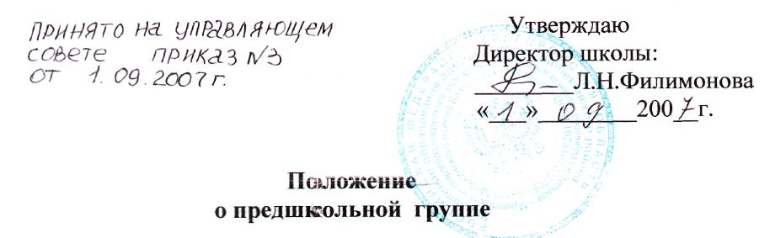
1. Общие положения
1.1 1.1.Настоящее положение направлено на реализацию положений Международной конвенции о правах ребенка, статьи 43 Конституции РФ, закона РФ «Об основных гарантиях прав ребенка» от 24.07.98 № 124-ФЗ, закона РФ «Об образовании», п. 5, ст. 18, Типового положения о дошкольном образовательном учреждении, п. 21, Типового положения об образовательном учреждении для детей дошкольного и младшего школьного возраста, п. 21.
1.2.Положение предназначено для регулирования процесса создания и функционирования групп предшкольного
образования, создаваемых на базе МОУ «Никольская основная общеобразовательная школа Шебекинского района Белгородской области».
1.3.Положение определяет взаимоотношения школы, в которой создаётся группа предшкольного образования, с Учредителем, направления деятельности этой группы, взаимодействие участников учебно-воспитательного, медико-оздоровительного и психолого-коррекционного процесса.
1.4. Группа предшкольного образования (далее - Группа) является структурной единицей школы, которая обеспечивает реализацию прав ребенка на получение образования, на охрану жизни, укрепление здоровья, адекватное физическое и психическое развитие.
1.5. В своей деятельности школа, руководствуется Законом РФ «Об образовании», Типовыми положениями об образовательных учреждениях, другими законодательными и нормативными документами по вопросам образования, социальной защиты прав и интересов детей.
1.6. Основными функциями Группы являются:
• охрана жизни и здоровья детей;
• коррекция физического и психического развития и здоровья детей;
• обеспечение интеллектуального и личностного развития ребенка;
• забота об эмоциональном благополучии каждого ребенка;
• обеспечение преемственности дошкольного и начального образования;
• диагностическая и консультативная помощь семьям, воспитывающим детей дошкольного возраста на дому;
• координация деятельности органов местной власти в целях обеспечения потребности населения в получении дошкольного образования детьми, не посещающими детские сады.
2.1. Группа предшкольного образования создаётся на базе школы (в пределах выделенных средств) по приказу директора школы с указанием режима работы (в соответствии с родительским договором).
2.2. Режим работы Группы определяется местными условиями, потребностями населения.
2.5. Группа функционирует по гибкому режиму в зависимости от потребностей родителей (их законных представителей).
2.4. Группа может функционировать в дневное или вечернее время. Группы могут открываться в течение учебного года, по мере комплектования.
2.5. Медицинское обслуживание, коррекция здоровья детей осуществляется Никольским ФАП, который наряду с администрацией школы несет ответственность за жизнь и здоровье воспитанников Группы.
3. Комплектование группы
3.1.. Порядок комплектования Группа определяется настоящим Положением,
Типовым положением о дошкольном образовательном учреждении.
5.2. Количество и виды Группы определяются Учредителем в зависимости от
потребностей населения.
5.5. При зачислении ребенка в Группу директор школы руководствуется
интересами семьи, воспитывающей ребенка дошкольного возраста.
Отношения школой, имеющей Группу, и родителями (их законными
представителями) регулируются совместным договором.
3.4. В Группу принимаются дети от 5-6 лет после предварительного медицинского обследования.
3.5. Группа комплектуется по одновозрастному принципу в целях решения конкретных задач воспитания и обучения детей и в зависимости от местных условий.
3.6.. Наполняемость Группы устанавливается согласно Уставу Никольской школы в соответствии с Типовым положением о дошкольном образовательном учреждении.
3.7. Для зачисления ребенка в Группу необходимы:
• заявление родителей (их законных представителей);
• медицинская справка об эпидемиологическом окружении ребенка;
• решение медико-педагогической комиссии при наличии у ребенка нарушений умственного и физического развития:
• справка о состоянии здоровья ребенка;
• договор с родителями (их законными представителями).
3.8. Конкурсный набор и тестирование детей при комплектовании Групп не
допускаются.
4. Управление и руководство группой
4.1. Руководство деятельностью Группы осуществляет администрация
образовательного учреждения.
4.2. Управление и руководство Группой осуществляется в соответствии с
данным Положением и не должно противоречить нормативно-правовым
актам, действующим в области дошкольного образования.
4.5. Штатное расписание составляется директором школы.
4.4. Директор школы определяет функциональные обязанности каждого работника Группы.
5. Финансирование деятельности группы
5.1. Финансирование деятельности Группы осуществляется органами
местного самоуправления через муниципальные органы управления
образованием в соответствии с видом дошкольного образовательного
учреждения и сметой расходов на общее содержание ДОУ.
5.2. Финансовые средства Группы образуются:
из средств бюджетного финансирования согласно установленному
нормативу затрат на содержание детей в дошкольных учреждениях;
6. Образовательный процесс
6.1.. Содержание образования в Группе определяется образовательной коррекционной программой для дошкольных образовательных учреждений, исходя из особенностей психофизического развития, индивидуальных
возможностей и состояния здоровья детей.
6. 2 Образовательные программы: стандартно-типовые, дополнительные,
коррекционные (специальные)- реализуются через специфичные для каждого возраста детей виды деятельности.
6.3. Организация образовательного процесса в Группе регламентируется учебным планом и расписанием замятий, утверждаемых директором школы, 6.4. Продолжительность занятий и режим работы в Группе организуется с учетом гигиенических требований к максимальной нагрузке на детей дошкольного возраста в организованных формах обучения. 6.5. При организации работы с детьми используются формы работы:
• индивидуальные;
• групповые:
• подгрупповые.
6.6. В Группе школы в соответствии с Уставными целями и задачами могут реализовываться дополнительные образовательные услуги (на договорной основе) за пределами определяющих его статус образовательных программ.
Права и обязанности участников образовательного, медико-оздоровительного и психокоррекщионного процессов
7.1.Участниками образовательного процесса Группы являются воспитанники, родители (их законные представители), педагогические работники.
7.2.. Права, социальные гарантии и обязанности каждого работника Группы определяются законодательством Российской Федерации, Уставом образовательного учреждения, в котором открыта Группа.
7.3. Права и обязанности родителей (их законных представителей) определяются Уставом школы.

